Покрова Пресвятой Богородицы храм.
Сернурский район, Марисола село.
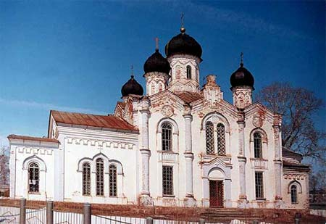
Каменный храм в честь Покрова Пресвятой Богородицы, вместо сгоревшего одноименного деревянного, был построен в 1880-1888 годах. Колокольня завершена к 1894 году. Сейчас ее нет, так как в советское время она была разобрана. По некоторым сведениям проект марисолинского храма был предназначен для города Уржума. Но один купец выкупил его в Вятском епархиальном управлении специально для Марисолы. Построенный храм оказался весьма оригинальным. На его архитектурные достоинства обратили внимание в 80-90-е годы XX в. Появилась точка зрения о том, что Покровская церковь построена по типовому (образцовому) проекту архитектора К. Тона, автора знаменитого храма Христа Спасителя в Москве. Однако, эта версия представляется мало убедительной. В храмах, построенных по проектам К. Тона, являвшегося одним из основоположников русско-византийского стиля в церковном зодчестве, гораздо больше древнерусских мотивов в декоративном убранстве, компоновке фасадов, чем в Покровской церкви. На наш взгляд, к проекту храма мог иметь отношение Санкт-Петербургский архитектор, академик архитектуры А.М. Горностаев, удачно сочетавший в своем творчестве древнерусские и готические мотивы и ставший основоположником национального стиля в храмовом зодчестве середины и второй половины XIX века.
Проведенный авторами этих строк сравнительно-сопоставительный анализ свидетельствует о возможном авторстве проекта в пользу А.М. Горностаева или архитекторов его школы. Достаточно сравнить его постройки на острове Валаам — храм Всех Святых в Белом скиту, Преображенский Собор и Покровский храм. Общего очень много. Это и граненые купола, стрельчатые окна, домообразные закомары, характер декоративного убранства. Все это делает Покровскую церковь оригинальным памятником архитектуры в нашем крае.
Росписи интерьера выполняли владимирские живописцы. В 1895 г. архиепископ Вятский и Слободской на праздник Покрова Пресвятой Богородицы освятил церковь.
В советский период храм разделил участь других православных святынь. В 1935 г. здание церкви опечатали. В 1936 г. с колокольни сняли колокола, отправив их на переплавку. Осенью 1937 г. сломали верхние ярусы колокольни, а в дальнейшем разобрали всю. Храм использовался под склад зерна.
В 1990 г. началось восстановление Покровской церкви, а в 1991 г. в храме начались богослужения.

